En el tercer trimestre del año 2016 se produjeron en Andalucía 12.220 matrimonios, 20.931 nacimientos y 16.184 defunciones, según los datos provisionales de las Estadísticas del Movimiento Natural de la Población (MNP) que publica hoy el Instituto de Estadística y Cartografía de Andalucía. Estas cifras suponen aumentos del 4,7% en matrimonios y del 1,3% tanto en nacimientos como en defunciones, respecto al mismo trimestre de 2015.

Como resultado, el crecimiento natural en Andalucía (diferencia entre los nacimientos y las defunciones) ha sido positivo (4.747 personas).

**Evolución de los eventos en el tercer trimestre de cada año.**

[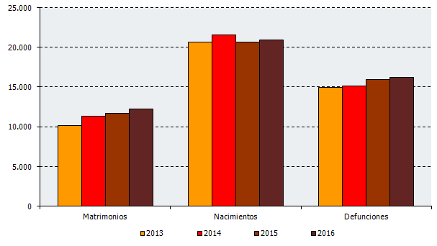](http://www.juntadeandalucia.es/institutodeestadisticaycartografia/blog/wp-content/uploads/2017/04/graf1-9.png)

De los 12.220 matrimonios, 235 fueron entre personas del mismo sexo (1,9% del total). El 51,1% de estas uniones fueron entre hombres.

El 8,1% de los matrimonios (986) correspondieron a uniones en las que algún miembro era extranjero, cifra que supone un aumento del 0,2% respecto al tercer trimestre de 2015. Los matrimonios entre españoles aumentaron un 4,6% en relación con el mismo periodo del año anterior.

En este trimestre se produjeron 20.596 partos de los que el 1,9% fueron partos múltiples.

Estos partos dieron lugar a 20.931 nacimientos (nacidos vivos) y más de la mitad (51,6%) fueron niños. En cuanto al estado civil de las madres, el 53,9% de los nacimientos correspondieron a madres casadas (frente al 57,1% en el mismo trimestre de 2015). Los nacimientos en los que algún progenitor era extranjero fueron 2.901 y supusieron el 13,9% del total, destacando las provincias de Almería y Málaga, donde este porcentaje se situó en el 32,9% y 20,4% respectivamente.

La edad media de las madres fue de 32,2 años. En el 34,5% de los nacimientos, las madres tenían una edad comprendida entre los 30 y los 34 años, siguiéndole en importancia el volumen de madres entre 35 y 39 años, con un 26,7%.

En cuanto a las defunciones, el 51,8% fueron hombres. El 67,6% de las defunciones ocurridas en este periodo correspondieron a personas mayores de 75 años, siendo más frecuentes entre 85 y 89 años (19,6%). Desagregando por sexo, este mismo grupo de edad sigue siendo el de mayor frecuencia entre las mujeres (23,8%), mientras que el 17,8% de las defunciones de hombres se produjeron entre los 80 y 84 años.

Las defunciones de extranjeros representaron el 3,9% del total.

El 41,9% de las defunciones correspondieron a personas casadas, seguido del 38,8% que representaron las personas viudas. El estado civil más frecuente entre los hombres difuntos fue el de casado (58,7%), mientras que para las mujeres fue el de viuda (60,1%).